七星彩遗漏分析软件使用说明 目录（按住键盘CTRL键点目录可直接跳转）
安装兼容性说明 1
界面简介 2
历史号码在线更新 6
历史号码手工输入和删除 6
历史号码文本的灌装（读取历史号码文本到软件数据库） 7
检索往期指定期数的选择和设置 8
检索位的设置 9
检索期数的设置 11
手动单选号码设置 12
手动多选号码设置（固定位） 12
检索类型选择 13
多位检索 15
遗漏统计结果 19
组合检索统计 20
指定位排列检索 22
软件设置 24
参数说明 25
联系我们（技术支持及注册软件）： 25

安装兼容性说明
如果是Windows10操作系统，安装的时候请鼠标右键点击安装文件，右键点击 – “属性” – “兼容性” - 选中“以兼容模式运行这个程序” - 选择系统 “Windows7” 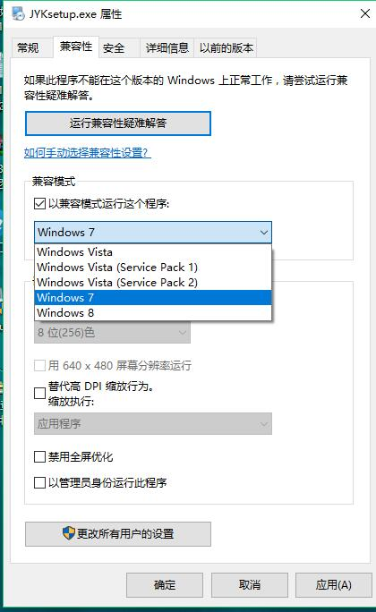并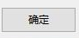之后，即以Windows7的兼容性安装，可以解决部分Windows10和本软件的兼容性问题。界面简介
整体界面如图：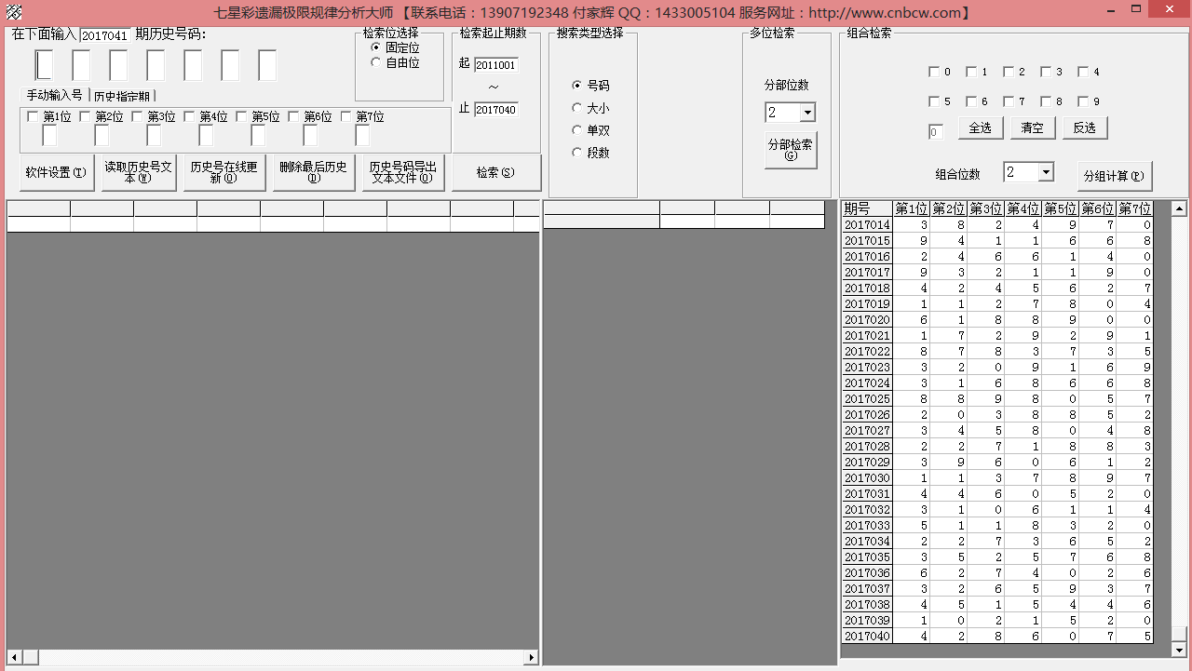
，上半部分为功能区域：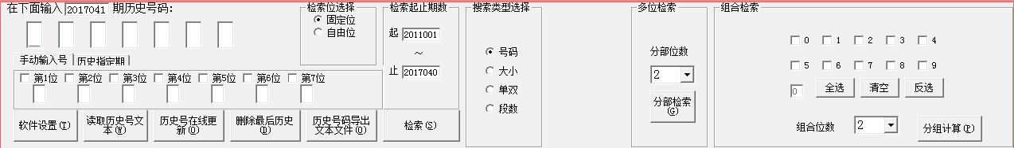
右半部分为：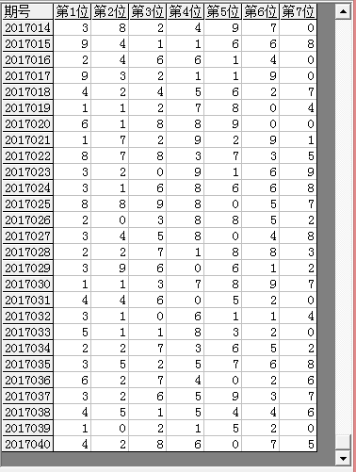为开奖号，
左下角：
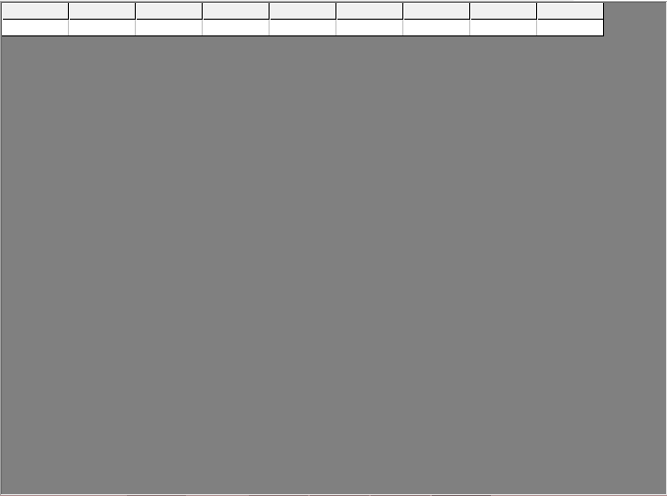 及
中下部的列表，当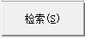或者功能后，例如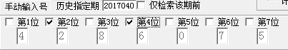出现检索到的期号结果：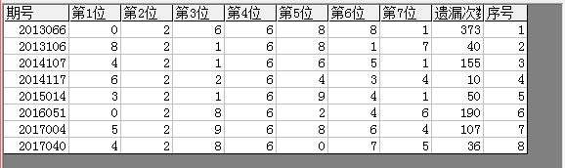，
中间下半部分的遗漏统计列表也会出现统计结果：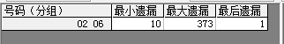。

历史号码在线更新
点按钮，可以在先更新历史号码到当前最新开奖的一期，更新历史号码之前请确认电脑连接上了互联网。在线更新到最新的历史号码后，可以不用使用下面的“历史号码手工输入”以及“历史号码文本的灌装（读取历史号码文本到软件数据库）”功能。

历史号码手工输入和删除
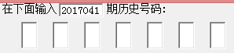
在此依次输入历史号码，软件的历史号码按照顺序输入，输完了一个号码就自动跳到下一空格输入下一格号码，如果把最后一个码输完，软件历史号码就会自动跳到历史列表里面。每输入完一期历史号码，就会提示您接着输入下一期的历史号码，您接着输一直输入到最新开奖的一期历史号码为止(适合不方便上网更新历史号码的时候)。
点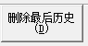按钮可以读取软件历史号码列表中的最后一期历史号码。
也可以在历史号码列表选中某一列之后点鼠标右键删除历史号码：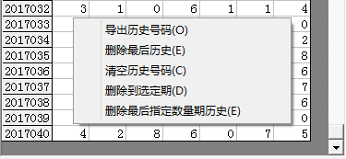弹出小菜单，点“清空历史号码（C）”菜单，可以删除历史号码的所有数据；点“删除到指定期（D）”菜单，那么历史号码将自动删除到指定列的期数；
亦可以选择菜单“删除最后指定数量期历史（E）”，然后进入如图显示提示框：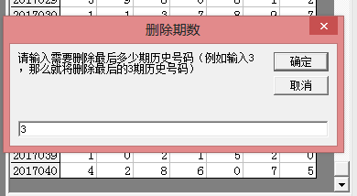，这里输入相应的数字就将作为最后删除的期数。例如这里输入3，就是删除最后3期。假如目前历史开奖号码截止到2017040期，那么就将删除到2017037期。
如果点菜单“导出历史号码（O）”将可以将列表导出到Excel文件。

历史号码文本的灌装（读取历史号码文本到软件数据库）
如果有格式如同下列的落地码.txt格式文本文件，也可以直接点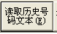按钮读到软件里面来。
2017031 4460520
2017032 3106114
2017033 5118320
2017034 2273652
2017035 3525768
2017036 6274026
2017037 3265937
2017038 4515446
2017039 1021520
2017040 4286075
那么，此时将把软件现有历史号码资料清空，然后将文本文件文件从头期数开始作为第一期全部读取到软件数据库中来。
同样，历史号码可以通过点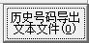，导出为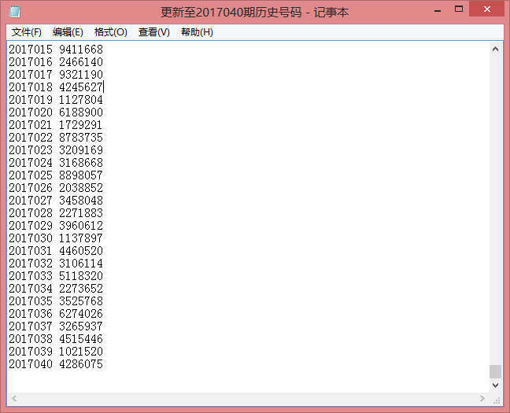这样的文本文件，便于保存和备份以及转移到其他机器上供软件读取。

检索往期指定期数的选择和设置
这里显示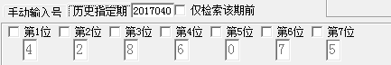的号码是指定期（默认为当前历史列表的最后一期）的号码，如果修改期数，然后再点“历史指定期” 按钮，如图：之后，结果变更为设置当期的结果如下：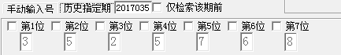。

检索位的设置
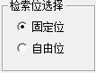这里选择可以设置检索的期号里面是否是”固定位“或者”自由位“，”固定位“是检索的时候号码需要对应所设置的位数的号码的位置，例如：设置为，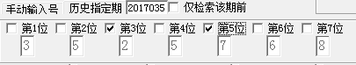位数选择第3位和第5位，分别为2和7，那么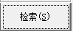结果这里出现的的检索的符合条件结果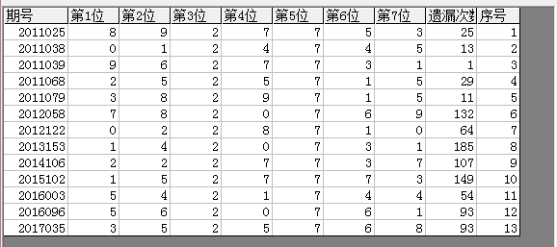，前期开奖只能是第3位和第5位分别为2和7的结果，对应遗漏列表为：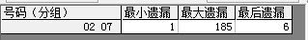。
如果设置为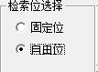，那么就是在历史开奖的7个号码里面找寻包涵2和7这两个号码的结果，而不管其处在哪个位，点后结果如下：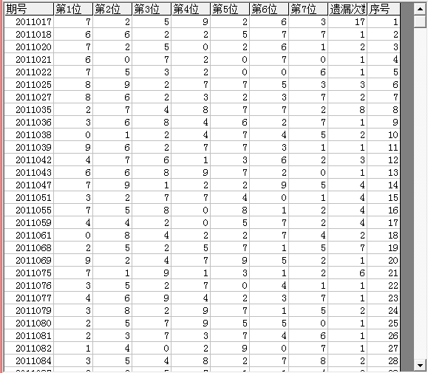
可见是在前期任意位含有“2”和“7”两个数字的期数的集合，其遗漏结果列表为：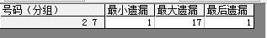。

检索期数的设置
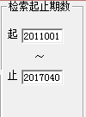默认检索期数，是当前历史号码范围的第一期到最后一期。这里可以修改某个区间，例如设置为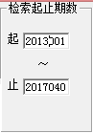，那么在此区间内，同样刚才检索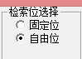 的设置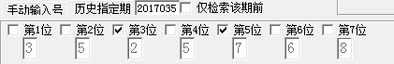，检索结果如下：
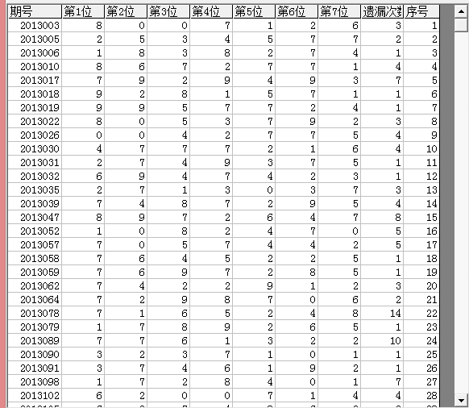
即：在2013001到2017040区间内检索。

手动单选号码设置
可以切换到“手动输入号”的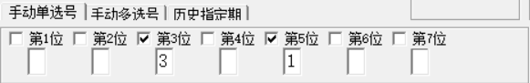选项卡，指定某一位并输入号码，如图，如果选择为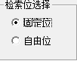，那么检索第3、5位分别为3和1的号码，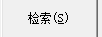结果如下：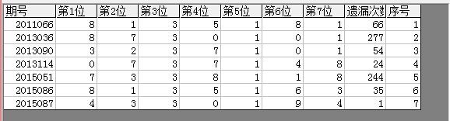
可见上期结果都符合第3位为3，第5位为1，对应遗漏结果列表：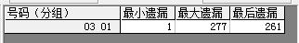。

手动多选号码设置（固定位）
可以切换到“手动多选号”的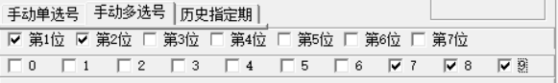选项卡，指定某一位（多位，选择多位的时候设置当前位的勾选）并检索，如图如图检索第1位为0、1、2，第2位为7、8、9的号码，软件按会自动设置为“固定位”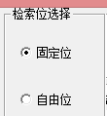， 结果如下：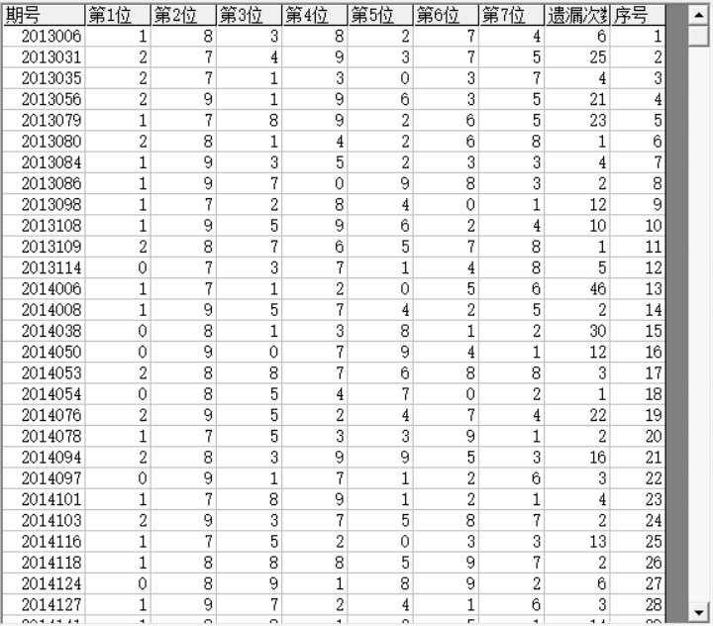
可见前期结果都符合第1位为0、1、2，第2位为7、8、9，遗漏统计表如下：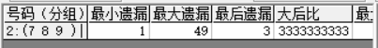。

检索类型选择
可以检索相同位置的其他类别，如果例如检索“段数”（每2各号码为1段，0~1，1~2，3~4…）类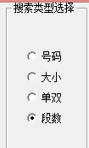，那么检索栏的数据变更为所设置的前期的段数结果，如图：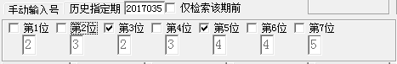
我们亦可以选择对应位数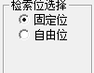来检索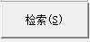，结果如下：
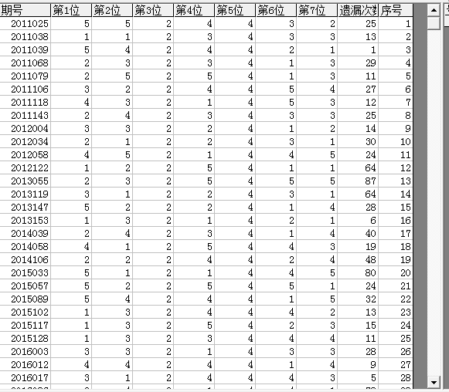，可以符合平3位和平5位分别为虎和狗肖，对应遗漏结果列表：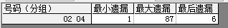。

多位检索
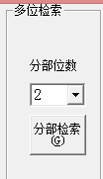可以在所有号码中，检索有几个号码相同的组合。如图设置，是在7个号码中，选择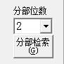，这里表示有2个号码相同的都符合，需要选择是以历史指定某一期为参照，如图：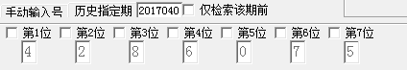（这里可以不用选择位选），当设置为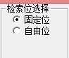，点检索结果如下：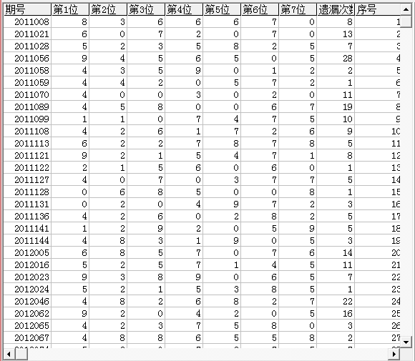，其遗漏结果：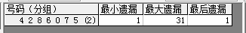可以看出有2个固定位号码与当前位相同，若设置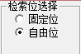，点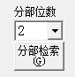进行计算，检索到的期数结果如下：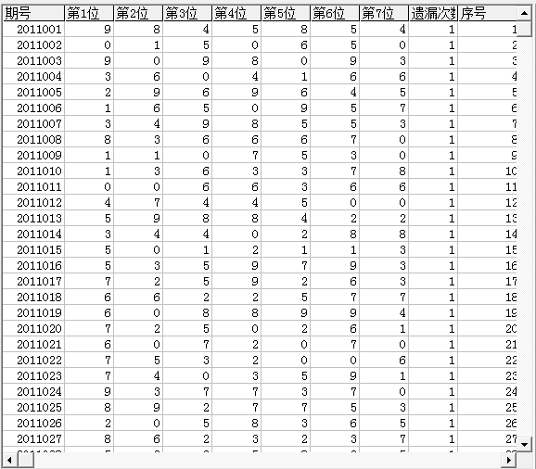，可以看出开奖的号码都是有2个以上的号码在固定位置与所检索的这7个号码位结果相同的，遗漏结果：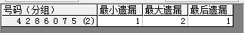。
若是选择“手动输入号码”，那么每一位都要输入号码，如图：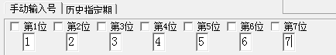
设置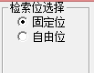的时候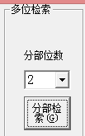，检索结果：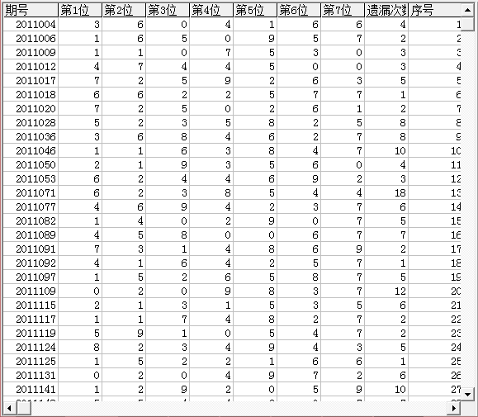，遗漏结果：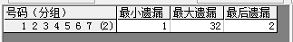。
同样的道理，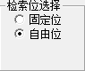的时候，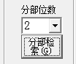检索结果：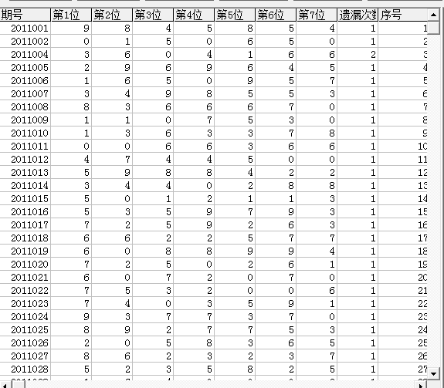，遗漏统计结果：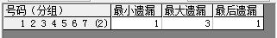。

遗漏统计结果
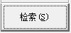或者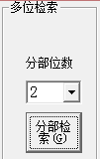检索后，检索出来的结果，都会在界面中下部的列表中显示“最小遗漏”、“最大遗漏”和“最后遗漏”的参数，如图：

组合检索统计
在“组合检索”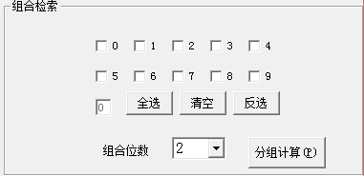中选择了部分数字，可以将这些数字分别组合成按照“组合位数”的个数为单组的遗漏结果，并排序，如图：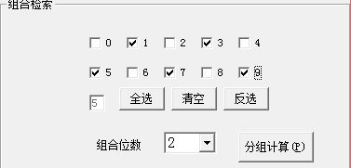，这里可以就所选号码进行相应操作。点后，界面中下部的遗漏结果列表如下：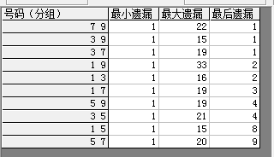，默认按照“最后遗漏”的从小到大的顺序进行自动排序。鼠标单击其他列，如“最大遗漏”列，可以就该列进行排序，如图：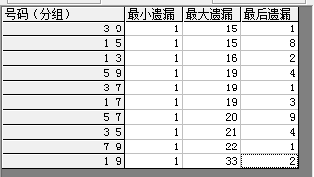。若切换到其他检索类型，如图：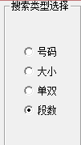，那么，组合检索的多选项变为对应的选项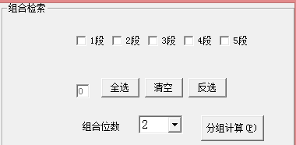，选择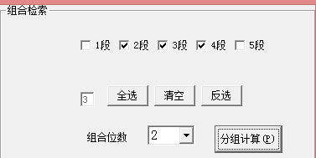之后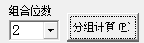结果：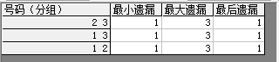。需要说明的是，“分组计算”都是按照“自由位”检索的，即不管组合的位置出现在哪些位，哪怕当前设置的是“固定位”。
软件新增“大后比”参数，“大后比”是最大遗漏和最后遗漏的比值，可以用来辅助判断当前遗漏和历史遗漏之间的关系。需要说明的是，类型选择可以选择不同类型排列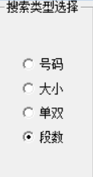，并且结果是在所设置起止期数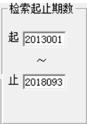范围内进行的。

指定位排列检索
可以指定固定1位或者2位，指定该位的所有号码，并将全部排列的情况依次计算遗漏参数，操作如下：在“指定位排列检索第1位”指定位数，并勾选需要参加组合的数，比如这里我们指定“第1位”选择如下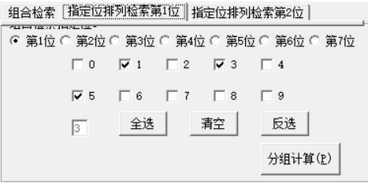，如果切换“指定位排列检索第2位”，选择“第5位”，勾选如下：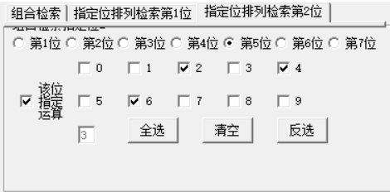（如果只用1位排列，不用第2位参与排列，可以取消勾选），然后切换到页面，点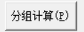按钮，软件界面如图：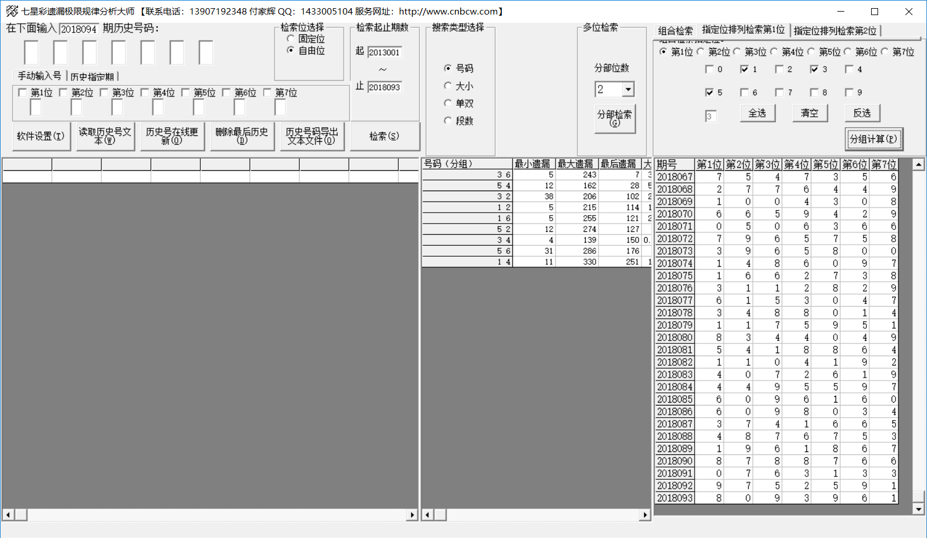
中间结果可见排列结果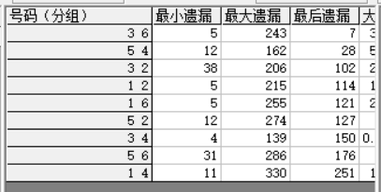，即所选第1位的1、3、5和第5位的2、4、6分组组合的遗漏参数。需要说明的是，类型选择可以选择不同类型排列，并且结果是在所设置起止期数范围内进行的。

软件设置
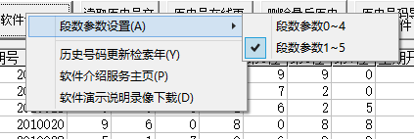
“段数参数设置”可以切换设置段数的5段（0~9分为5段，每两个号码为1段:0~1，2~3，4~5，6~7，8~9），这里设置取值是从1开始（1~5）还是从0开始（0~4），默认取值从1开始作为参数值。
“历史号码更新检索年” 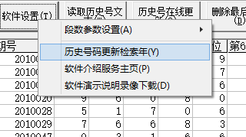，弹出小窗口如下：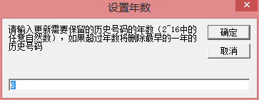，这里设置的数值，就是设置软件保留近N天的历史号码。这里的6，表示保留6年的历史号码。例如当前是2016，那么就保留从2010年（2010年第一期，即2010001期）到当前2016年的历史号码。如果明年第一期开奖，那么在线更新历史号码的时候将会删掉最早的2010年的历史号码。

参数说明
“号码”：七星彩开奖的号码，为0~9的自然数。
“大小”： 七星彩开奖的号码4以下计为小，取值为0；5以上计为大，取值为1。
“单双”： 七星彩开奖的双数取值为0；单数取值为1。
“段数”： 七星彩开奖的每位数字0~9分为5段，每两个号码为1段，例如0~1为第1段；2~3为第2段；4~5为第3段；段数取值可以在软件设置里设置为“1~5”（默认），或者改为“0~4”。
“遗漏期数”： 历史上开出相同号码组合的间隔的期数
“最小遗漏”： 历史上遗漏期数最小值。
“最大遗漏”： 历史上遗漏期数最大值。
“最后遗漏”： 历史上最近一次开出的制定号码距离当前要开的下一期的期数的间隔。
“大后比”：最大遗漏和最后遗漏的比值，即：最大遗漏÷最后遗漏，可以用来辅助判断当前遗漏和历史遗漏之间的关系。

联系我们（技术支持及注册软件）：

QQ: 1726371633 (彩票大师)
电话：13907192348 付家辉
网址：http://www.cnbcw.com

